## Factor de forma

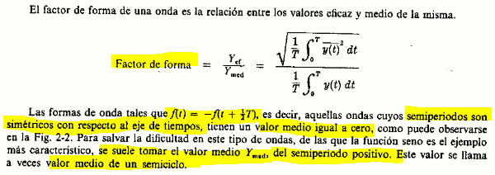

**NOTA**: Se procede de la misma manera para el cálculo del factor de forma de otras señales en el tiempo que no presentan tal simetría, pero que sin embargo en un período T encierran entre su gráfica y el eje de tiempos un área neta nula considerando las contribuciones de áreas positivas y negativas.

## Notación fasorial en CA

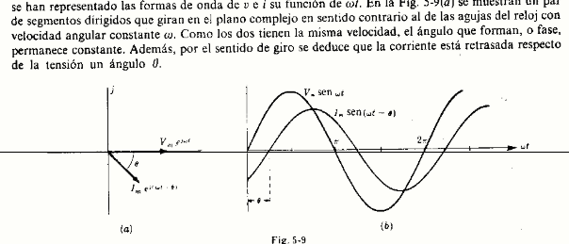

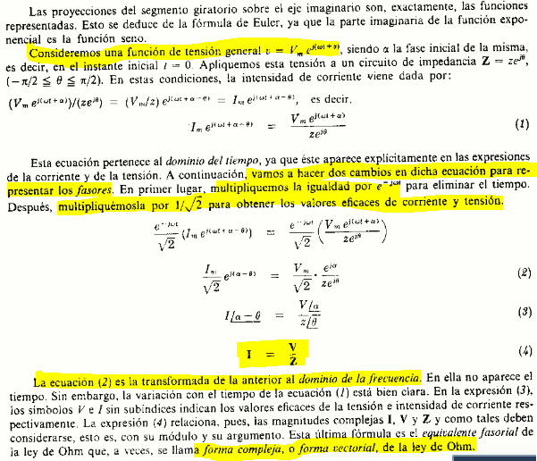

**NOTA**: Tendremos la tensión de la fuente expresada como una función sinusoidal del tiempo. Representaremos está función como la proyección de un fasor de tensión que gira en sentido anti horario con frecuencia angular omega, y con ángulo inicial de fase el correspondiente al ángulo inicial de fase de la función sinusoidal (modulo igual a la tensión pico). Del análisis de los circuitos con elementos pasivos sabremos que la impedancia es una función de la frecuencia de la señal de entrada del circuito, será representada como un número complejo. De la definición de impedancia obtendremos una función fasorial del tiempo para la corriente, siendo la corriente la componente imaginaria de esta función de acuerdo al análisis de las proyecciones. Tendremos la igualdad en **1**. Al operar obtendremos la igualdad que ya no depende del tiempo que está expresada en **2.** Esto es lo fundamental. Luego tenemos una expresión sencilla en términos de números complejos que relacionan la impedancia, la corriente y la tensión, y a partir de esta podemos reconstruir las funciones de la tensión y corriente en el tiempo

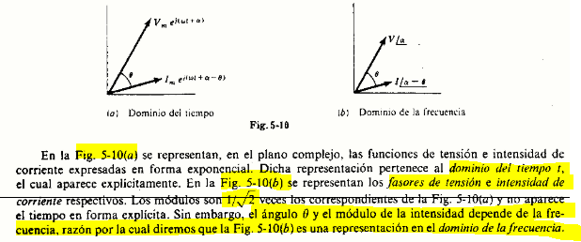

**NOTA**: Siguen siendo igualdades solo que nos independizamos del tiempo

**NOTA**: Entonces podremos trabajar tranquilamente aplicando la ley de Kirchhoff en forma fasorial.

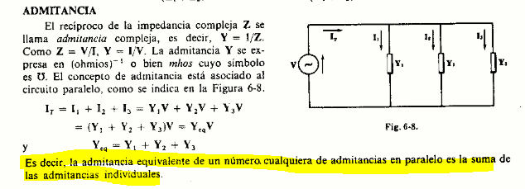

**NOTA**: O sea que conviene trabajar con admitancias cuando estamos hablando de circuitos paralelo

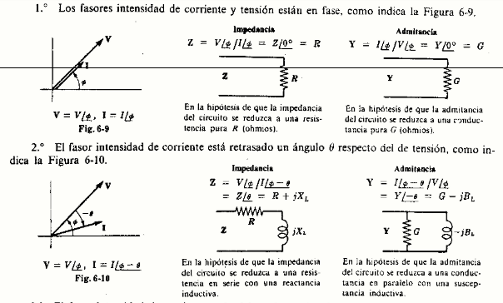

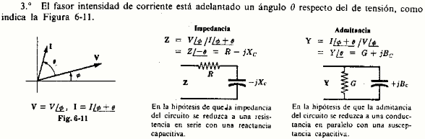

**NOTA**: Observar que siempre se refieren al ángulo de desfase entre la corriente y la tensión en términos de su módulo (sin signo, siempre es positivo), por lo tanto el ángulo de desfasaje será igual al módulo del ángulo de la impedancia, y se sumará o restara de acuerdo al tipo de carga.

## Análisis de la potencia

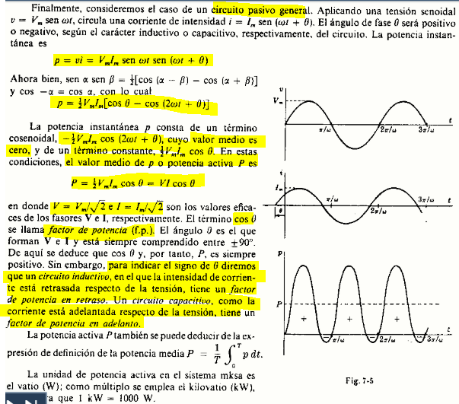

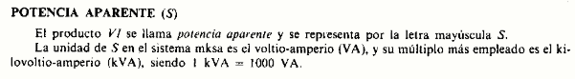

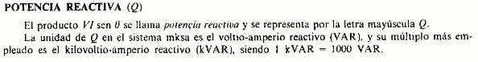

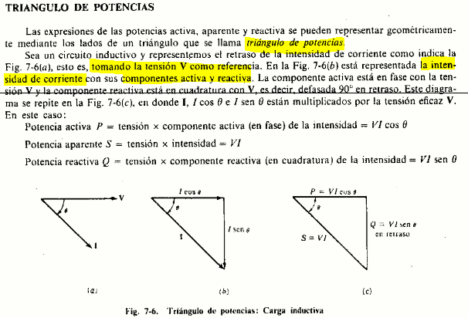

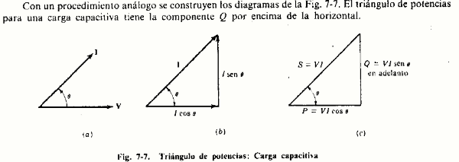

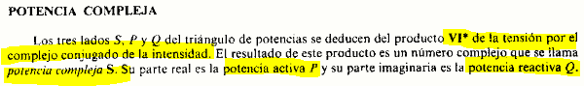

**NOTA**: Me parece que lo vamos a hacer como nosotros queremos porque acá tampoco son consistentes con un único criterio acerca del signo del ángulo

## Corrección del factor de potencia

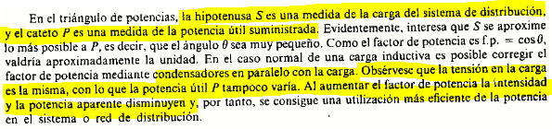

**NOTA­**: O sea, cuando vas a corregir el factor de potencia no pones los capacitores en paralelo con la carga puramente inductiva, que probablemente no se puede identificar directamente. En su lugar, se colocan en paralelo con la carga total, de modo que la tensión que se suministra a la carga, y por lo tanto la corriente y la potencia activa no cambian.

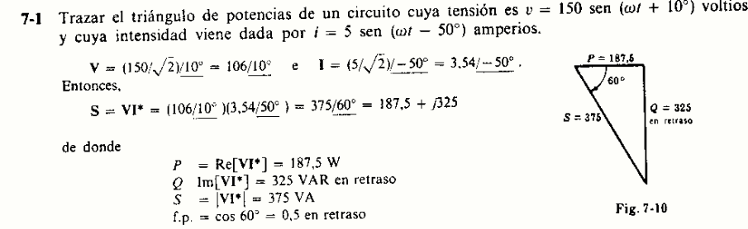

**NOTA**: Como se puede observar en el ejemplo, por alguna razón media estúpida, en lugar de representar el número complejo que habían obtenido representan su conjugado (teniendo en cuenta la convención tradicional de que el eje real positivo es horizontal a la derecha y el imaginario es positivo hacia arriba).

## Resonancia

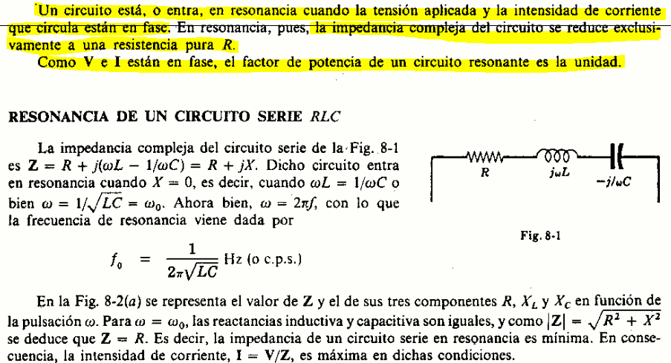

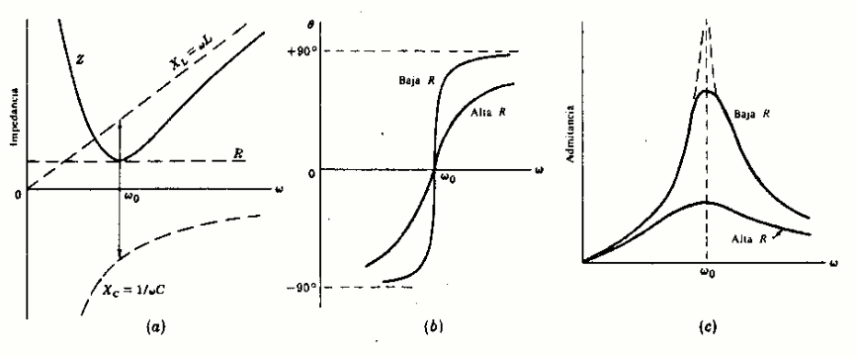

**NOTA**: Las gráficas representan al módulo de la impedancia, resistencia, a la reactancia capacitiva (con signo en realidad, está mal indicado en la gráfica a) y a la reactancia inductiva como funciones de la frecuencia angular. También se observa en b que cuando la frecuencia es la de resonancia el ángulo de desfase es nulo. Además, en la misma gráfica se observa que para pequeños valores de resistencia, la variación de teta (ángulo de la impedancia) es mayor en un entorno de la frecuencia de resonancia. En la gráfica c se observa el gráfico del módulo de la admitancia en función de la frecuencia, y se observa que es más picuda cerca de la frecuencia de resonancia cuando menor el valor de la resistencia, lo que implica mayores valores de corriente para una tensión dada.

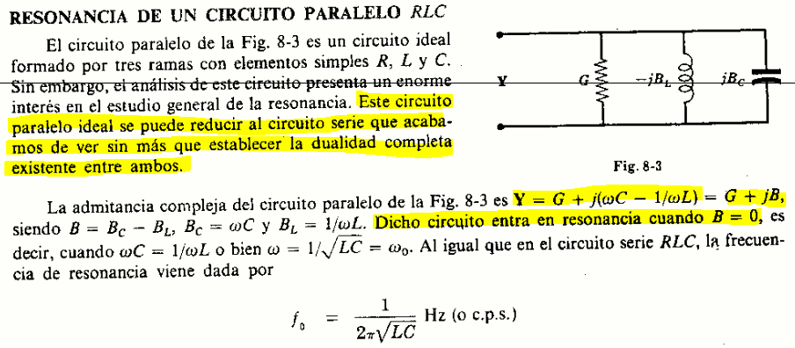

**NOTA**: Es claro que es conveniente apreciar la igualdad formal entre este caso y el anterior en lugar de realizar el análisis de nuevo

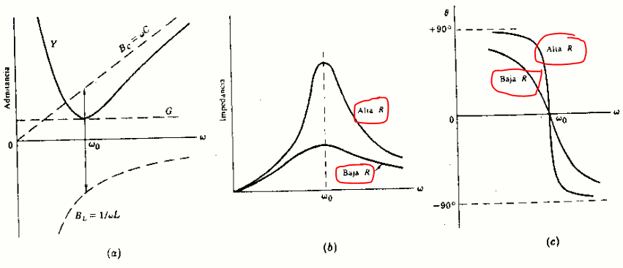

**NOTA**: Observar que el papel que juega la resistencia en el módulo de la impedancia es el opuesto al que jugaba respecto del módulo de la admitancia en el caso anterior (evidentemente). Si lo que se representara fuese el ángulo de la admitancia, el comportamiento de la función de ángulo respecto de la frecuencia sería el mismo que en el caso anterior, pero dado que se representa el ángulo de la impedancia, y este es el opuesto aditivo del de la admitancia, es claro que se obtendrá un comportamiento a la inversa. También la resistencia juega el papel inverso al respecto de la pendiente de la gráfica alrededor de la frecuencia de resonancia comparado con el caso serie.

## Factor de calidad

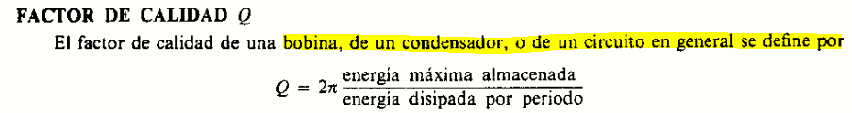

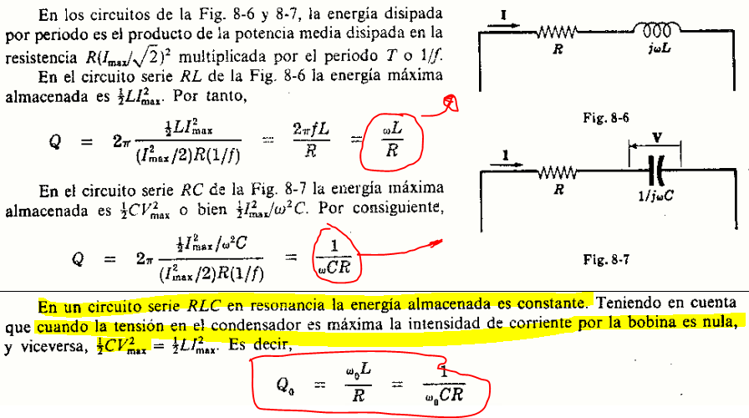

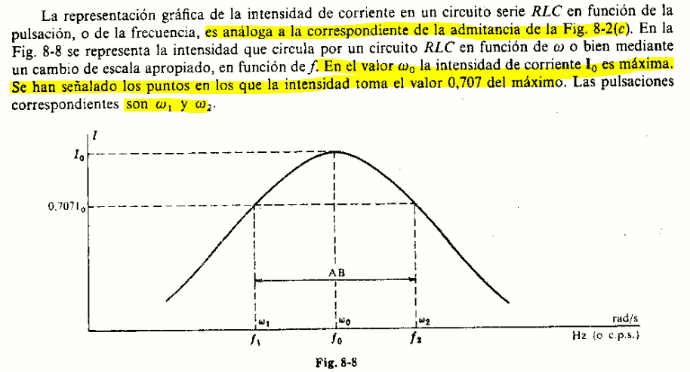

**NOTA**: La gráfica es análoga a la de la admitancia ya que esta es proporcional a la corriente.

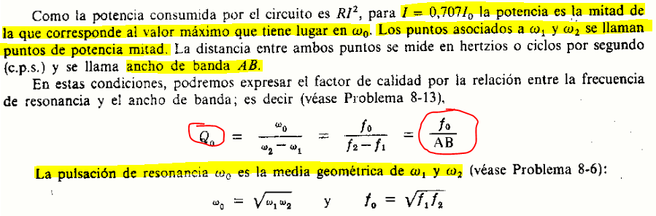

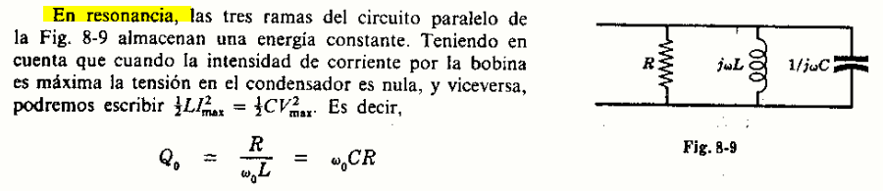

## Planteamiento directo del sistema de ecuaciones de mallas

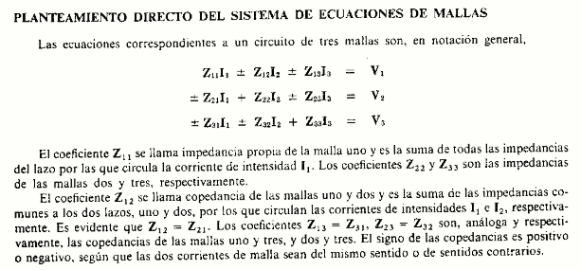

**NOTA**: Las corrientes son verdaderamente de mallas, es decir que se considera que la corriente I1 circula por toda la malla 1, la corriente I2 por toda la mala I2 y así siguiendo. En los elementos que comparten malla se considera la diferencia de corrientes, dado que el sentido positivo es el establecido para la corriente de malla.

## Impedancia de Entrada

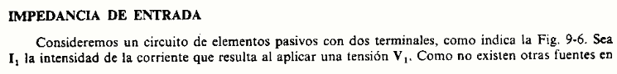

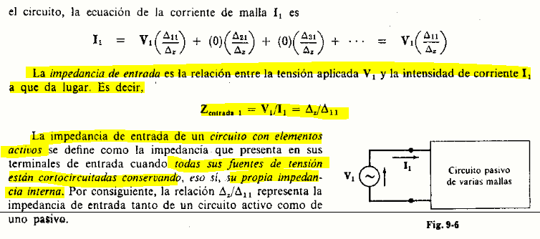

**NOTA**: La notación delta indica determinante

## Impedancia de Transferencia

## 

## Teorema de Thevenin

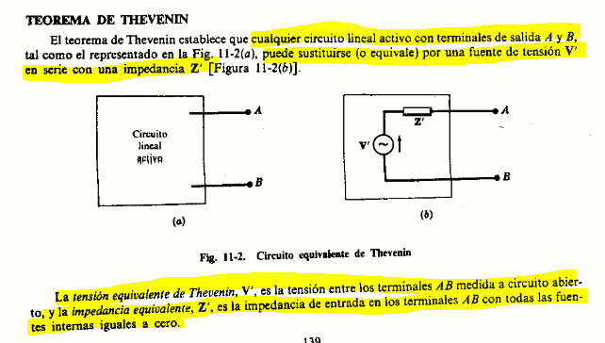

### Ejemplo

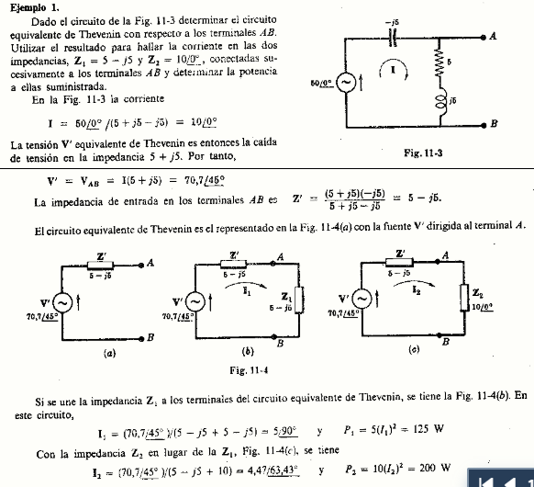

## Teorema de Norton

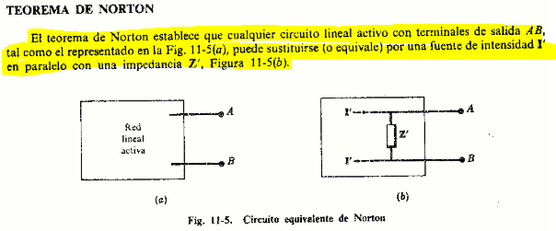

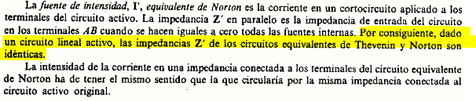

### Ejemplo

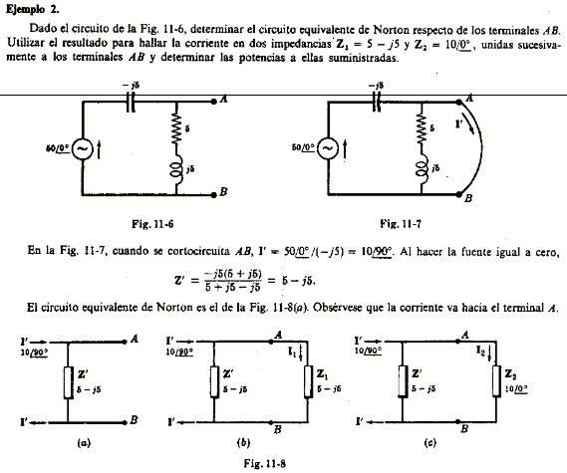

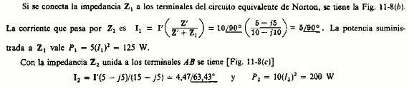

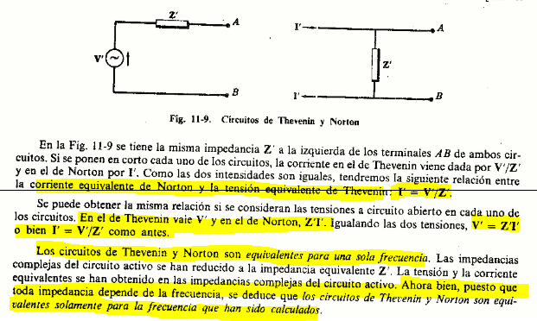

## SISTEMAS POLIFÁSICOS

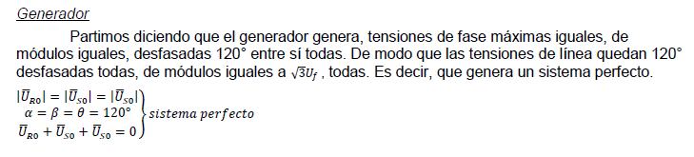

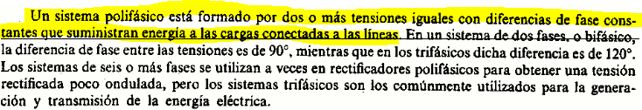

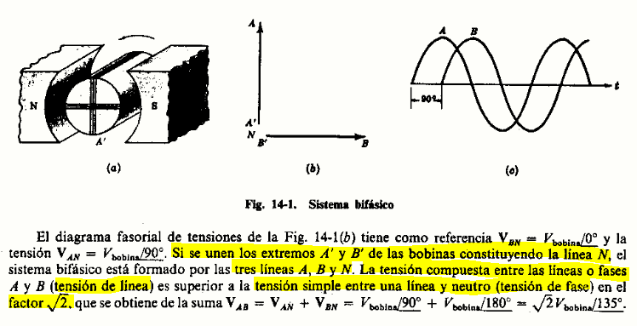

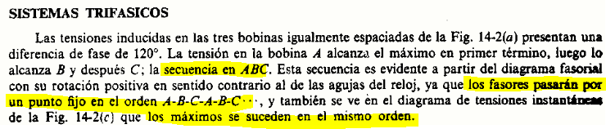

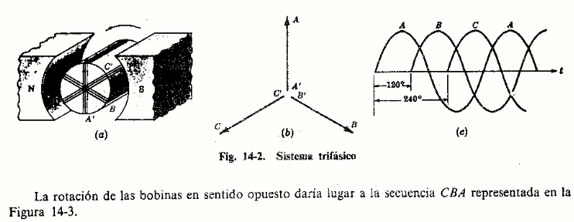

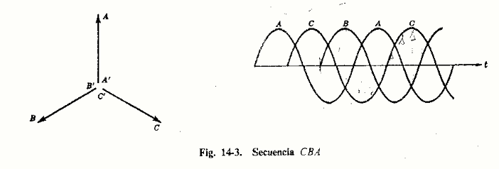

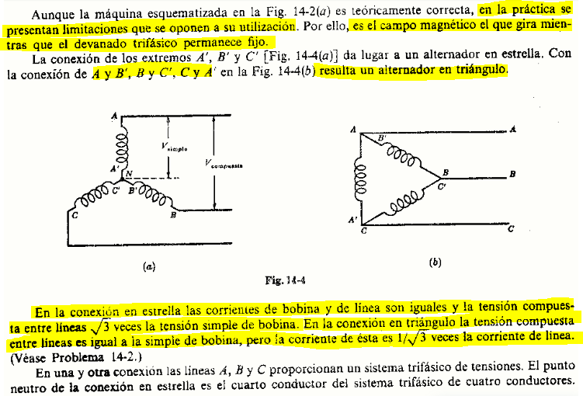

**NOTA**: El campo magnético giratorio puede ser a su vez producido por una bobina que es alimentada con corriente continua

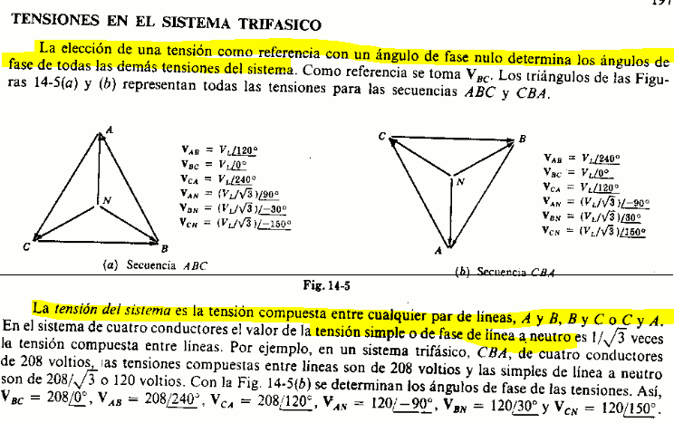



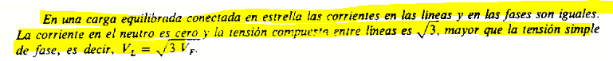

## Transformación estrella-triángulo

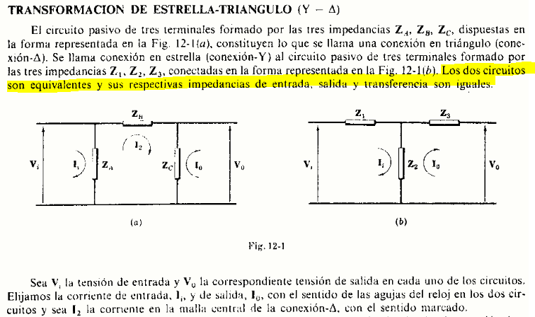

**NOTA**: Los circuitos serían equivalente en el sentido de que vistos desde afuera tienen el mismo comportamiento. Si las tensiones de salida son las mismas cuando las tensiones de entrada son las mismas y lo mismo sucede para las corrientes, entonces diremos que son equivalentes independientemente de cuál sea la constitución del circuito, eso sí, de elementos pasivos. Esto implicará que las impedancias de entrada, salida y transferencia, como están definidas serán iguales

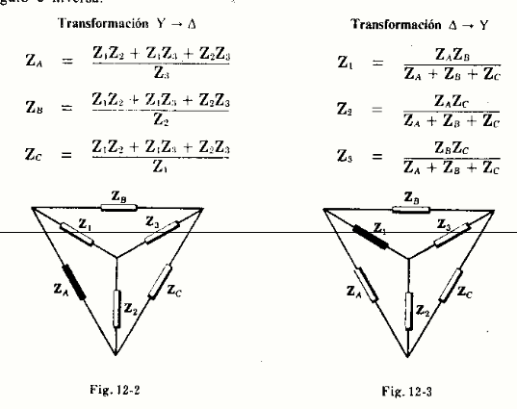

## Circuito monofásico equivalente para cargas equilibradas

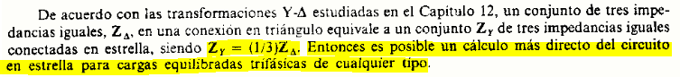

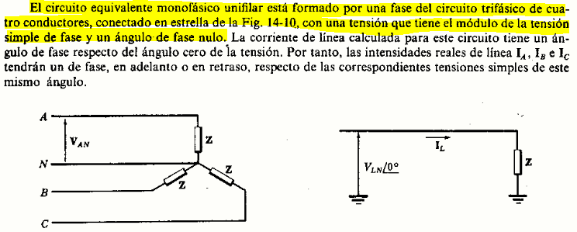

### Ejemplo del método

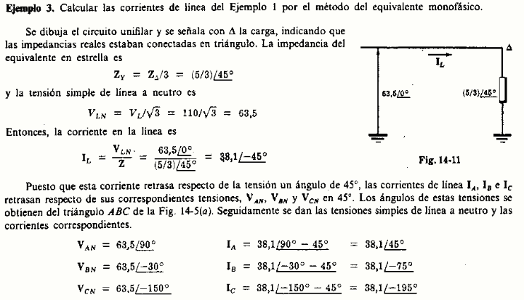

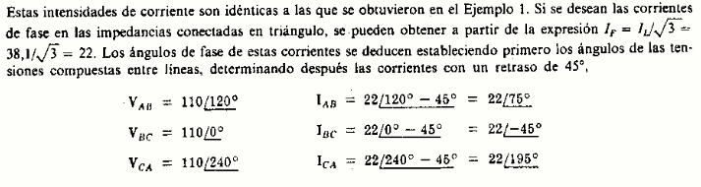

## Carga desequilibrada conectada en estrella

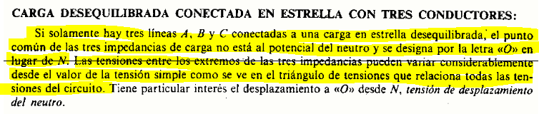

## Potencia

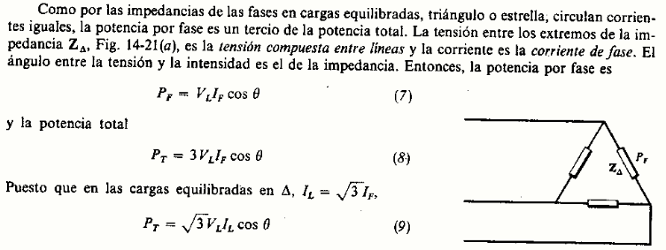

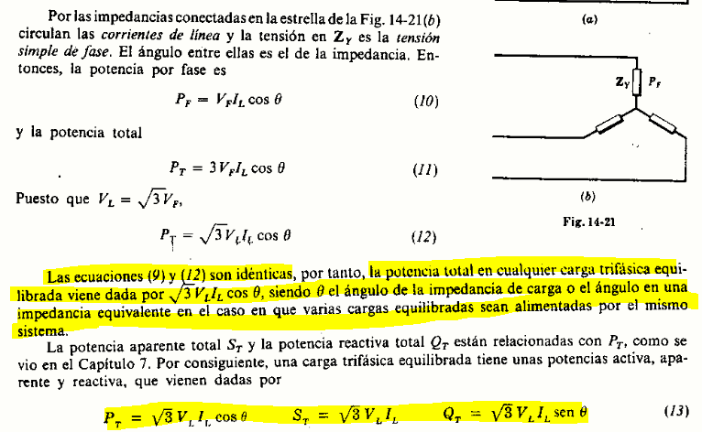

## Vatímetros y cargas en estrella con 4 conductores

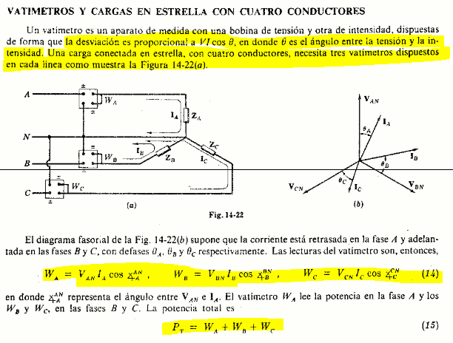

## Método de los dos vatímetros

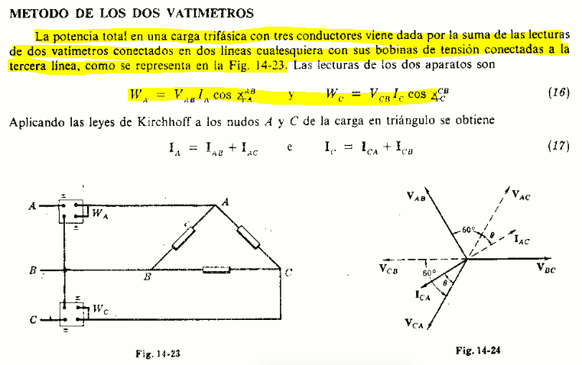

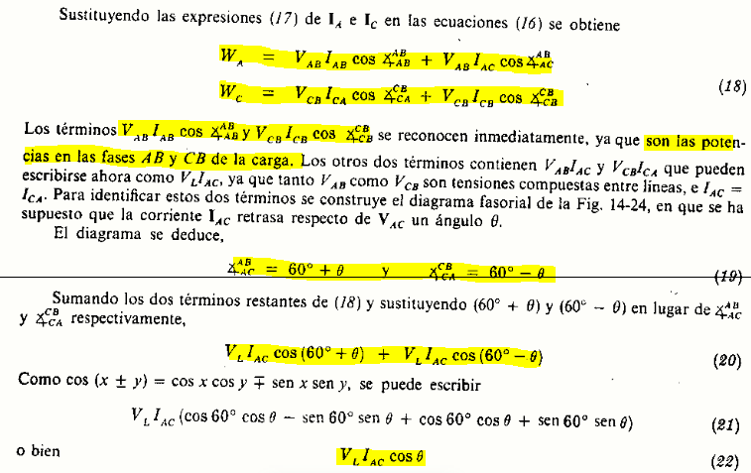

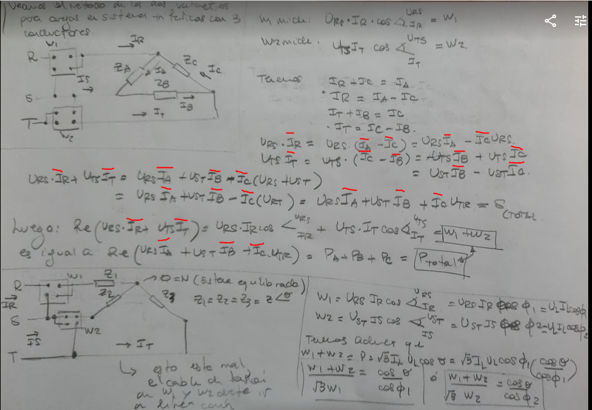

**NOTA**: Observamos que de hecho la medición de cada vatímetro es igual a la componente real del producto entre la tensión de línea y el conjugado de la corriente por la forma en que se miden los ángulos

## Método de los dos vatímetros a cargas equilibradas

